2019年度攀枝花市公安局

交通警察支队部门决算
目录

公开时间：2020年9月21日

第一部分 部门概况……………………………………………… 4
一、基本职能及主要工作…………………………………… 4
二、机构设置………………………………………………… 6
第二部分 2019年度部门决算情况说明…………………………7
一、收入支出决算总体情况说明……………………………7
二、收入决算情况说明………………………………………7
三、支出决算情况说明………………………………………8
四、财政拨款收入支出决算总体情况说明…………………9
五、一般公共预算财政拨款支出决算情况说明……………9
六、一般公共预算财政拨款基本支出决算情况说明………12
七、“三公”经费财政拨款支出决算情况说明……………12
八、政府性基金预算支出决算情况说明……………………15
九、国有资本经营预算支出决算情况说明…………………15
十、其他重要事项的情况说明………………………………16
第三部分 名词解释………………………………………………25
第四部分 附件……………………………………………………28
附件1………………………………………………………… 28
附件2………………………………………………………… 32

第五部分附表…………………………………………………… 37
一、收入支出决算总表………………………………………37
二、收入决算表………………………………………………37
三、支出决算表………………………………………………37
四、财政拨款收入支出决算总表……………………………37
五、财政拨款支出决算明细表………………………………37
六、一般公共预算财政拨款支出决算表……………………37
七、一般公共预算财政拨款支出决算明细表………………37
八、一般公共预算财政拨款基本支出决算表………………37
九、一般公共预算财政拨款项目支出决算表………………37
十、一般公共预算财政拨款“三公”经费支出决算表……37
十一、政府性基金预算财政拨款收入支出决算表…………37
十二、政府性基金预算财政拨款“三公”经费支出决算表…37
十三、国有资本经营预算支出决算表………………………37

第一部分部门概况

一、基本职能及主要工作

（一）主要职能。
攀枝花市公安局交通警察支队组建于1987年，掌握全市道路交通安全情况，组织、指导、监督全市公安机关依法查处道路交通违法行为、处理交通事故、维护道路交通安全秩序；组织、指导、监督机动车（不含拖拉机）登记、安全检验和驾驶人员考试发证工作；组织、指导道路交通安全宣传教育工作；负责民用爆炸物品、剧毒化学品、易制毒化学品的道路运输审批；组织、指导道路交通管理科技工作；指导全市公安机关参与城市建设、道路交通和安全设施的规划。
（二）2019年重点工作完成情况。
2019年，交警支队秉持“路畅通、少伤亡、群众安、形象好”工作理念，立足“安全、畅通、服务”三项职责，以预防和遏制较大交通事故为首要任务，加强公安交通安全治理体系和能力建设，着力锻造“四个铁一般”交警队伍，推动全市道路交通安全形势持续稳定好转，积极服务经济社会发展。
1.队伍形象有新提升。2019年，交警支队受到上级机关表彰奖励集体30个、个人52人次。其中，交警支队被省委省政府授予“四川省人民满意公务员集体”荣誉称号，是全省公安系统唯一获此殊荣单位；在“迎庆”工作中，被省厅授予集体二等功；支队荣获全省“学法用法示范单位”称号；车管所被省妇联授予“四川省三八红旗集体”荣誉称号，连续4次（8年）被公安部评为全国一等车管所；交警支队二大队党支部被评为全省公安系统“最强支部”荣誉称号。
2.事故预防有新成效。2019年，全市道路交通事故起数****起，同比上升13.39%；死亡**人，同比下降12.16%；受伤***人，同比下降29.27%；财产损失**万余元，同比下降51.73%；全市未发生一次死亡3人以上的道路交通事故。
3.农村管理有新突破。完成农村公路安全生命防护工程建设104公里；在农村公路平交路口增设交通信号灯2个、减速带82处；新（改）建农村警保联动新型劝导站15个。支队在全省农村道路交通安全警保合作现场会上作了经验交流发言。
4.路面秩序有新净化。坚持把全员警力屯于路面，全面建立网格化责任机制，保持对各类致祸肇事交通违法行为的严管高压态势。
5.科学治堵有新发展。投资1200万元的智能交通系统改造提升工程全面推进，涵盖主城区道路103个高清视频监控点位、17个高点监控点位、竹湖园等25个自适应红绿灯路口、炳草岗区域22块高清诱导交通屏等，实现“情指勤”信息化勤务突破、交通节点科学交通组织突破、城市主干道交通状况全展示突破。
6.便民服务有新拓展。高质量落实公安交通管理“放管服”20+10+6项改革新措施和市公安局服务保障民营经济健康发展二十条举措，建成9个警保、1家警银、22家警企交通管理服务站和8个警邮代办网点，以及3家社会化考场、9个社会化安检机构服务点，让群众“少跑腿、最多跑一次”成为“新常态”。
7.交通安全宣传取得新成绩。交警支队通过创新宣传教育理念和转型升级宣传教育举措，建立了一套“做好五个到位、依托四个平台、抓住三个重点、搞好两个结合、建立一个机制”的立体化、全覆盖交通安全宣传教育体系，成效显著。2014年至2019年，支队宣传工作连续6年在全省公安交警系统年度综合绩效考核中位居前两名。攀枝花交警微信和微博在全省公安交管系统综合排名第一。
8.文秘调研有新佳绩。支队被总队评为“2019年度全省公安交警重点课题调研工作精心组织单位”，获评二类文章1篇，三类文章2篇；支队被总队评为“全省公安交警首届公文处理与写作比武成绩突出单位”。

二、机构设置
交警支队为市公安局下属的副县级行政单位，下设科、所、队13个，属一级预算管理体制，支队本级仅设财务部门1个，纳入2019年度部门决算编制范围的二级预算单位0个。

第二部分2019年度部门决算情况说明
- 收入支出决算总体情况说明
2019年度收、支总计9767.04万元。与2018年相比，收、支总计各增加290.24万元，增长 3.06%。主要变动原因一是增加公安交警指挥中心弱电项目首付款177.83万元，二是省财政厅下达交通管理业务费较上年增加59万元，三是正常的增人增资。
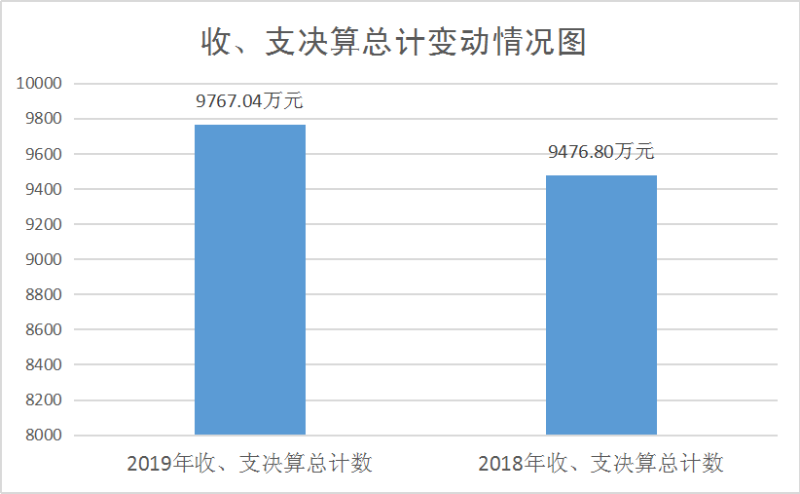

（图1：收、支决算总计变动情况图）
- 收入决算情况说明

2019年本年收入合计8494.08万元，其中：一般公共预算财政拨款收入8313.60万元，占97.87%；政府性基金预算财政拨款收入90万元，占1.06%；上级补助收入0万元，占0%；事业收入0万元，占0%；经营收入0万元，占0%；附属单位上缴收入0万元，占0%；其他收入90.48万元，占1.07%。

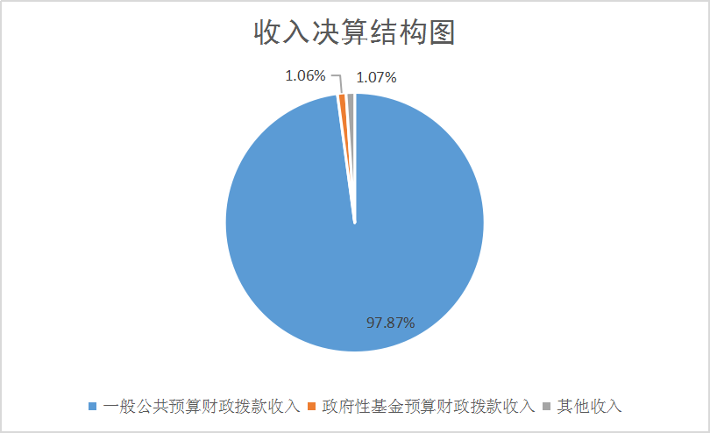

（图2：收入决算结构图）
- 支出决算情况说明

2019年本年支出合计9605.43万元，其中：基本支出4904.23万元，占51.06%；项目支出4701.20万元，占48.94%；上缴上级支出0万元，占0%；经营支出0万元，占0%；对附属单位补助支出0万元，占0%。

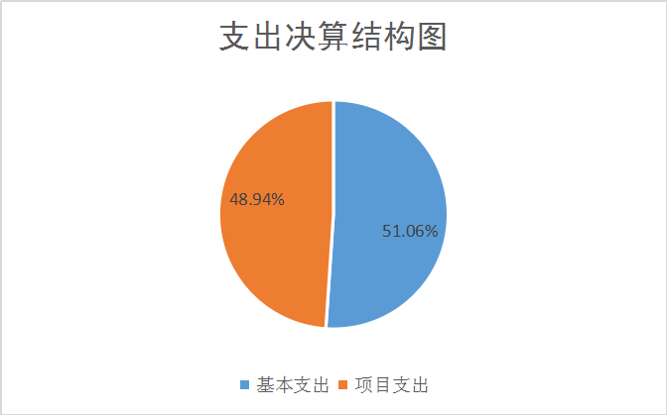

（图3：支出决算结构图）

四、财政拨款收入支出决算总体情况说明
2019年财政拨款收、支总计9603.60万元。与2018年相比，财政拨款收、支总计各增加305.03万元，增长3.28%。主要变动原因一是增加公安交警指挥中心弱电项目首付款177.83万元，二是省财政厅下达交通管理业务费较上年增加59万元，三是正常的增人增资。
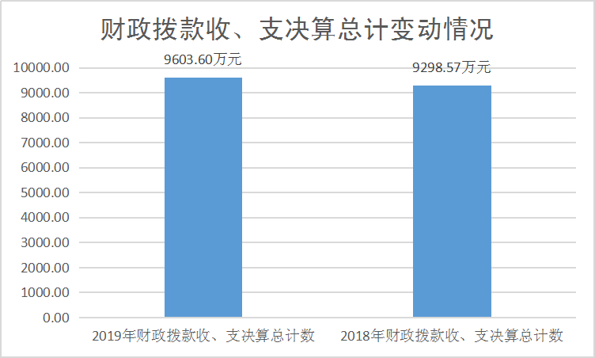

（图4：财政拨款收、支决算总计变动情况）

五、一般公共预算财政拨款支出决算情况说明

（一）一般公共预算财政拨款支出决算总体情况。
2019年一般公共预算财政拨款支出8313.60万元，占本年支出合计的86.55%。与2018年相比，一般公共预算财政拨款支出增加215.03万元，增长2.66%。主要变动原因一是增加公安交警指挥中心弱电项目首付款177.83万元；二是省财政厅下达交通管理业务费较上年增加59万元；三是减少标志标线经费项目支出90万元，该项目2019年从政府性基金预算中下达；四是正常的增人增资。
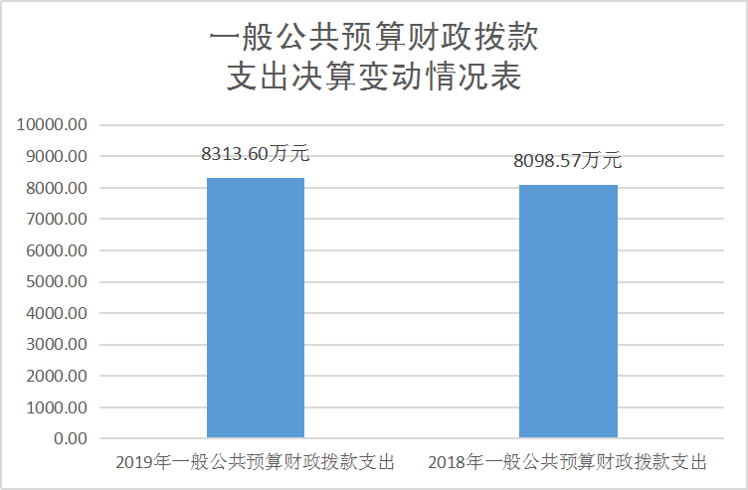

（图5：一般公共预算财政拨款支出决算变动情况）

（二）一般公共预算财政拨款支出决算结构情况。
2019年一般公共预算财政拨款支出8313.60万元，主要用于以下方面:一般公共服务（类）支出0万元，占0%；公共安全支出（类）支出7341.56万元，占88.31%；教育支出（类）0万元，占0%；科学技术（类）支出0万元，占0%；文化旅游体育与传媒（类）支出0万元，占0%；社会保障和就业（类）支出480.52万元，占5.78%；卫生健康支出0万元，占0%；城乡社区支出（类）支出177.83万元，占2.14%；住房保障支出（类）支出313.69万元，占3.77%。
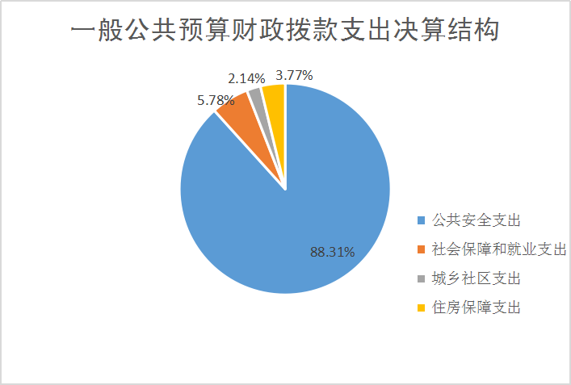

（图6：一般公共预算财政拨款支出决算结构）

（三）一般公共预算财政拨款支出决算具体情况。

2019年一般公共预算支出决算数为8313.60万元，完成预算100%。其中：
1.公共安全支出（类）公安（款）行政运行（项）:支出决算为4110.02万元，完成预算100%。
2.公共安全支出（类）公安（款）一般行政管理事务（项）:支出决算为728万元，完成预算100%。
3.公共安全支出（类）公安（款）信息化建设（项）:支出决算为396.84万元，完成预算100%。
4.公共安全支出（类）公安（款）执法办案（项）:支出决算为1987.80万元，完成预算100%。
5.公共安全支出（类）公安（款）特别业务（项）:支出决算为68.90万元，完成预算100%，。
6.公共安全支出（类）公安（款）其他公安支出（项）:支出决算为50万元，完成预算100%。
7.社会保障和就业支出（类）行政事业单位离退休（款）未归口管理的行政单位离退休（项）:支出决算为149.91万元，完成预算100%。
8.社会保障和就业支出（类）行政事业单位离退休（款）机关事业单位基本养老保险缴费支出（项）:支出决算为315.13万元，完成预算100%。
9.社会保障和就业支出（类）抚恤（款）死亡抚恤（项）:支出决算为15.48万元，完成预算100%。
10.城乡社区支出（类）城乡社区公共设施（款）其他城乡社区公共设施支出（项）：支出决算为177.83万元，完成预算100%。
11.住房保障支出（类）住房改革支出（款）住房公积金（项）：支出决算为313.69万元，完成预算100%。

六、一般公共预算财政拨款基本支出决算情况说明
2019年一般公共预算财政拨款基本支出4904.23万元，其中：
人员经费4285.86万元，主要包括：基本工资、津贴补贴、奖金、机关事业单位基本养老保险缴费、职工基本医疗保险缴费、公务员医疗补助缴费、住房公积金、其他社会保障缴费、退休费、抚恤金、生活补助、医疗费补助、其他对个人和家庭的补助支出等。
日常公用经费618.37万元，主要包括：办公费、手续费、水费、电费、邮电费、差旅费、公务接待费、工会经费、福利费、公务用车运行维护费、其他交通费、其他商品和服务支出等。

七、“三公”经费财政拨款支出决算情况说明

（一）“三公”经费财政拨款支出决算总体情况说明。
2019年“三公”经费财政拨款支出决算为109.76万元，完成预算55.91%，决算数小于预算数的主要原因是交警支队严格执行中央八项规定和省、市“十项规定”，厉行勤俭节约，反对奢侈浪费的总体要求下，严格执行廉洁从政相关规定。一是在公务用车购置及运行维护费支出方面，交警支队根据实际工作情况制定并执行了《交警支队部门预算经费实施方案》，让各直管部门的公务车辆运行费、办公费等支出在核定标准内合规使用，充分调动了各部门当家理财的积极性、主动性，提高了资金使用效率。二是在公务接待费支出方面，严格遵守《四川省党政机关国内公务接待管理办法》、《攀枝花市党政机关欧内公务接待管理办法》等相关规定，坚持有利公务、务实节约、严格标准和归口接待等原则。

（二）“三公”经费财政拨款支出决算具体情况说明。
2019年“三公”经费财政拨款支出决算中，因公出国（境）费支出决算0万元，占0%；公务用车购置及运行维护费支出决算108.89万元，占99.21%；公务接待费支出决算0.87万元，占0.79%。具体情况如下：
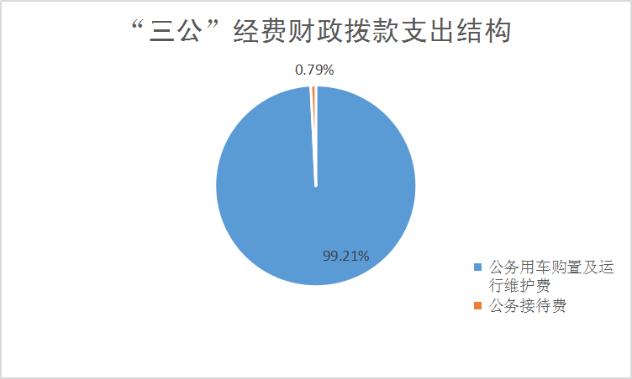

（图7：“三公”经费财政拨款支出结构）
1.因公出国（境）经费支出0万元，完成预算0%。全年安排因公出国（境）团组0次，出国（境）0人。因公出国（境）支出决算比2018年增加/减少0万元，增长/下降0%。主要原因是交警支队2017年、2018年均未安排因公出国（境），未开支经费。
2.公务用车购置及运行维护费支出108.89万元,完成预算58.42%。公务用车购置及运行维护费支出决算较2018年增加8万元，增长7.93%。主要原因是2019年开展迎接建国70周年大庆安保工作及系列专项行动，公务车辆使用效率高，运行费较上年增加。
其中：公务用车购置支出0万元。全年按规定更新购置公务用车0辆，金额0元。截至2019年12月底，单位共有公务用车53辆，其中：主要领导干部用车0辆、机要通信用车0辆、应急保障用车0辆、执法执勤用车50辆、其他用车3辆。
公务用车运行维护费支出108.89万元。主要用于公安交通管理执勤执法车辆路面巡逻、秩序管理、交通事故处理、警保卫等日常公务用车活动所需的公务用车燃料费、维修费、过路过桥费、保险费等支出。
3.公务接待费支出0.87万元，完成预算8.79%。公务接待费支出决算比2018年增加0.20万元，增长29.85%。主要原因是接待接待人次较上年略增加，其中：
国内公务接待支出0.87万元，主要用于执行公务、开展公务接待业务活动开支的交通费、住宿费、用餐费等。国内公务接待7批次，44人次（不包括陪同人员），共计支出0.87万元，具体内容包括：（1）接待凉山支队5人学习考察交通电子警察处罚流程，支出0.10元；（2）接待资中县公安局交警大队9人交流学习，支出0.18万元；（3）接待考场验收组4人验收米易县驾驶人考试考场，支出0.08万元；（4）接待公安部道路交通管理安全研究中心专家组成员5人到攀召开专家论证会，支出0.09万元；（5）接待凉山州公安局交警大队5人开展城市道路交通文明畅通提升行动交叉检查，支出0.11万元；（6）接待高速交警六支队2人协查驾驶证信息，支出0.04万元；（7）接待凉山交警支队14人到攀学习，支出0.27万元。
外事接待支出0万元，外事接待0批次，0人，共计支出0万元。

八、政府性基金预算支出决算情况说明
2019年政府性基金预算拨款支出1180.20万元。支出主要为：标志标线经费支出90万元，公安交警智能交通建设提升项目支出988.15万元。
- 国有资本经营预算支出决算情况说明
2019年国有资本经营预算拨款支出0万元。

十、其他重要事项的情况说明

（一）机关运行经费支出情况。
2019年，交警支队机关运行经费支出618.37万元，比2018年增加70.76万元，增长12.92%。主要原因一是2019年工会经费、党建经费支出数增加；二是开展非现场交通违法处理工作以来，各大队业务处理非现场交通违法数量激增，因处罚决定书系自带印章，需彩色打印，办公耗材费用较上年增加。

（二）政府采购支出情况。
2019年，交警支队政府采购支出总额2173.23万元，其中：政府采购货物支出1201.50万元、政府采购工程支出267.83万元、政府采购服务支出703.90万元。货物支出主要用于公安交警智能交通提升建设项目设备购置，执勤执法装备购置等。工程支出主要用于公安交通管理标志标线施化，交警支队指挥中心项目弱电建设首付款项目。服务支出主要用于保安、保洁、绿化服务支出，公安交警信息化建设中红绿灯系统、车辆违法超速系统维护支出。授予中小企业合同金额321.03万元，占政府采购支出总额的14.77%，其中：授予小微企业合同金额321.03万元，占政府采购支出总额的14.77%。

（三）国有资产占有使用情况。
截至2019年12月31日，交警支队共有车辆53辆，其中：主要领导干部用车0辆、机要通信用车0辆、应急保障用车0辆、执法执勤用车50辆，其他用车3辆，其他用车为1辆巡逻车，2辆载客汽车，主要是用于支队执行除执勤执法工作以外的公务活动，单价50万元以上通用设备0台（套），单价100万元以上专用设备0台（套）。

（四）预算绩效管理情况。
根据预算绩效管理要求，交警支队在年初预算编制阶段，组织对“红绿灯智能交通管控系统维护费”、“公安交通集成指挥平台建设维护费”、“交通执法设备购置费”、“车辆违法超速抓拍系统维护费”、“辅警人员经费”、“业务运行费”、“特别业务费”、“道路交通事故救助基金经费”、“标志标线经费”开展了预算事前绩效评估，对9个项目编制了绩效目标，预算执行过程中，选取5个项目开展绩效监控，年终执行完毕后，对5个项目开展了绩效目标完成情况自评。
交警支队按要求对2019年部门整体支出开展绩效自评，从评价情况来看支队使用财政预算资金在保障人员经费和日常公用经费的同时，合理高效的使用专项业务经费，压缩公用经费开支，以公安交通管理社会化、法治化、智能化、效率化、专业化为重点，坚持公路安全与城市畅通并重，着力提升道路交通治理能力，实现了队伍形象有新提升，事故预防有新成效，农村管理有新突破，路面秩序有新净化等新成绩。为攀枝花社会经济发展和人民安居乐业创造了良好的道路交通通行环境。
交警支队还自行组织了1个项目，车辆违法超速抓拍系统维护费项目支出绩效评价，从评价情况来看维护公司顺利完成了年度系统维护任务，确保了系统的正常运转，较好的完成了年初设定的绩效目标任务。
1.项目绩效目标完成情况。
交警支队在2019年度部门决算中反映“红绿灯智能交通管控系统维护费”、“公安交通集成指挥平台建设维护费”、“车辆违法超速抓拍系统维护费”、 “交通执法设备购置费”、“标志标线经费”5个项目绩效目标实际完成情况。
（1）红绿灯智能交通管控系统维护费项目绩效目标完成情况综述。项目全年预算数208.84万元，执行数为208.84万元，完成预算的100%。通过项目实施，保障了我市红绿灯（信号机），视频监控设备，电子警察系统，指挥调度平台，省级卡口，支队指挥中心机房和卡点监控等红绿灯系统设备的正常,实现了维护率100%，通过红绿灯系统的维护与控制，有效缓解了路口拥堵情况，打击交通违法行为，减少了道路交通事故的发生，保障了人民群众的生命财产安全。发现的主要问题：我市一二期红绿灯系统改造后，后续仍需升级改造，财政预算资金保障了红绿灯系统维护费，但红绿灯系统的光纤租赁费和电费在系统升级改造后需争取到位。下一步改进措施：交警支队积极向财政部门反映红绿灯系统维护工作的实际需求，争取财政资金保障。
（2）公安交通集成指挥平台项目绩效目标完成情况综述。项目全年预算数188万元，执行数为188万元，完成预算的100%。通过项目实施，保障了公安交警集成指挥平台的建设维护工作，通过改造整合、集成接入视频、卡口、交通违法取证等交通监控系统及设备，提高精准打击、主动防控水平，使交通管理工作勤务更科学、指挥更高效、纠违更及时、服务更到位，实现了运用科技手段保障道路畅通安全，有效预防和减少了交通事故的发生，实现了社会效益和经济效益。发现的主要问题：集成指挥平台需与大平台、大数据升级改造整合。下一步改进措施：向财政上报，争取资金。
（3）车辆违法超速抓拍系统维护费项目绩效目标完成情况综述。项目全年预算数160万元，执行数为160万元，完成预算的100%。通过项目实施，保障了我市市区内30个固定测速点位设备的正常运转与超速系统的日常维护工作的有序开展，有力打击了车辆超速的交通违法行为，减少了因超速引发的道路交通事故，保障了人民群众的生命财产安全。发现的主要问题：需进一步按照要求升级改造。下一步改进措施：积极向财政反映实际情况，争取资金。
（4）交通执法设备购置费项目绩效目标完成情况综述。项目全年预算数50万元，执行数为50万元，完成预算的100%。经费用于购买10辆警用摩托车，通过项目实施，加大路面巡逻力度，增加了路面见警率，提高了道路通行效率。发现的主要问题：警用摩托车的购置，相应的公务车辆运行维护费随之增加。下一步改进措施：在加强管理的同时积极向财政部门争取资金。
（5）标志标线经费项目绩效目标完成情况综述。项目全年预算数90万元，执行数为90万元，完成预算的100%。通过项目的实施，施化及完善了市内标志标线，使机动车、非机动车和行人分隔，引导道路使用者有序使用道路，提高道路运行效率，预防和减少道路交通事故,保障人民群众的生命财产安全。发现的问题:交警支队2019年根据交通管理实际工作需求上报标志标线经费预算321万元，预计施化4万余平方米交通标线，喷涂禁停标线0.6万余平方米，实际预算下达金额无法满足施化需求，存在一定的缺口。下一步改进措施：积极向市财政部门反映，争取资金支持。
项目绩效目标完成情况表
(2019 年度)
项目名称 |  |  | 红绿灯智能交通管控系统维护费
预算单位 |  |  | 攀枝花市公安局交通警察支队
预算执行情况(万元) | 预算数: |  | 208.84 | 执行数: | 208.84
预算执行情况(万元) | 其中-财政拨款: |  | 208.84 | 其中-财政拨款: | 208.84
预算执行情况(万元) | 其它资金: |  | 0 | 其它资金: | 0
年度目标完成情况 | 预期目标 |  |  | 实际完成目标
年度目标完成情况 | 通过对红绿灯控制系统的维护，完善城区监控硬件设施，可开展红绿灯自适应控制、人工控制，有效缓解城区拥堵情况，减少和避免因人车、车车争道引发的道路交通事故和交通拥堵可净化交通秩序，保障交通安全。 |  |  | 2019年顺利完成了红绿灯系统维护工作，完成了年初设定的目标任务。
绩效指标完成情况 | 一级指标 | 二级指标 | 三级指标 | 预期指标值(包含数字及文字描述) | 实际完成指标值(包含数字及文字描述)
绩效指标完成情况 | 项目完成指标 | 数量指标 | 红绿灯（信号机）路口维护数量 | 维护63个红绿灯信号机 | 完成63个红绿灯信号机维护工作
绩效指标完成情况 | 项目完成指标 | 数量指标 | 视频监控设备数量 | 147套视频监控设备维护工作 | 完成147套视频监控设备维护工作
绩效指标完成情况 | 项目完成指标 | 数量指标 | 电子警察系统数量 | 78套电子警察系统维护工作 | 完成78套电子警察系统维护工作
绩效指标完成情况 | 项目完成指标 | 数量指标 | 指挥调度平台、卡点数量 | 1套指挥调度平台、17个卡点维护 | 完成1套指挥调度平台、17个卡点维护工作
绩效指标完成情况 | 项目完成指标 | 质量指标 | 前段故障处理速度、系统故障处理速度 | 前段故障、系统故障处理速度达到标准 | 前段故障、系统故障处理速度达到年初设定的标准
绩效指标完成情况 | 项目完成指标 | 时效指标 | 2019年全年 | 2019年全年按月份、按进度执行 | 2019年全年按月份、进度执行
绩效指标完成情况 | 项目完成指标 | 成本指标 | 17.4万元/月，实际金额按考核确定 | 按进度支付维护费 | 208.84万元
绩效指标完成情况 | 效益指标 | 社会效益指标 | 提高道路通行效率 | 提高道路通行效率 | 实现了年初设定的社会效益
绩效指标完成情况 | 满意度指标 | 服务对象满意度 | 道路交通参与者满意度 | 大于90% | 达到年初设定的满意度指标

项目绩效目标完成情况表
(2019 年度)
项目名称 |  |  | 公安交警集成指挥平台建设维护费
预算单位 |  |  | 攀枝花市公安局交通警察支队
预算执行情况(万元) | 预算数: |  | 188 | 执行数: | 188
预算执行情况(万元) | 其中-财政拨款: |  | 188 | 其中-财政拨款: | 188
预算执行情况(万元) | 其它资金: |  | 0 | 其它资金: | 0
年度目标完成情况 | 预期目标 |  |  | 实际完成目标
年度目标完成情况 | 通过改造整合、集成接入视频、卡口、交通违法取证等交通监控系统及设备，运用科技手段保障道路畅通安全，有效预防和减少了交通事故的发生。 |  |  | 项目保障了公安交通集成指挥平台的正常运转，实现了运用科技手段保障道路畅通安全，有效预防和减少了交通事故的发生的目标，实现了年初设定的目标任务。
绩效指标完成情况 | 一级指标 | 二级指标 | 三级指标 | 预期指标值(包含数字及文字描述) | 实际完成指标值(包含数字及文字描述)
绩效指标完成情况 | 项目完成指标 | 数量指标 | 维护公司对系统的巡检次数 | 2000余次/年 | 全年维护公司对系统巡检次数2000余次
绩效指标完成情况 | 项目完成指标 | 数量指标 | 设备日常维护、保养次数 | 80余次/年 | 维护公司对系统日常维护90余次/年
绩效指标完成情况 | 项目完成指标 | 数量指标 | 故障处理率 | 故障处理成功率100% | 故障处理率达到年初设定的标准
绩效指标完成情况 | 项目完成指标 | 质量指标 | 保障系统的正常运转 | 完成有效预警**余万起 | 系统全年正常运转
绩效指标完成情况 | 项目完成指标 | 时效指标 | 2019年全年 | 2019年全年按进度执行 | 2019年全年按进度执行
绩效指标完成情况 | 项目完成指标 | 成本指标 | 15.66万元/月，具体按考核确定 | 全年按进度执行 | 188万
绩效指标完成情况 | 项目完成指标 | 经济效益指标 | 减少经济损失 | 保障道路畅通安全，实时发现交通违法行为，减少交通事故的发生 | 实现年初设定的目标
绩效指标完成情况 | 效益指标 | 社会效益指标 | 保障人民群众的生命财产安全 | 保障道路畅通安全，减少交通事故 | 实现年初设定的目标
绩效指标完成情况 | 效益指标 | 社会效益指标 | 有力打击交通违法行为 | 提高了精准打击交通违法行为力度 | 实现了年初设定的目标
绩效指标完成情况 | 满意度指标 | 服务对象满意度 | 道路交通参与者满意度 | 大于90% | 交通参与者满意度达到年初设定的目标
项目绩效目标完成情况表
（2019年）
项目名称 |  |  | 车辆违法超速抓拍系统维护费
预算单位 |  |  | 攀枝花市公安局交通警察支队
预算执行情况(万元) | 预算数: |  | 160 | 执行数: | 160
预算执行情况(万元) | 其中-财政拨款: |  | 160 | 其中-财政拨款: | 160
预算执行情况(万元) | 其它资金: |  | 0 | 其它资金: | 0
年度目标完成情况 | 预期目标 |  |  | 实际完成目标
年度目标完成情况 | 保障我市市区内30个固定测速点位设备的正常运转与超速系统的日常维护工作的有序开展，打击车辆超速的交通违法行为，减少因超速引发的道路交通事故，保障人民群众的生命财产安全。 |  |  | 保障了我市市区内30个固定测速点位设备的正常运转与超速系统的日常维护工作的有序开展，打击了车辆超速的交通违法行为，减少了因超速引发的道路交通事故，实现了年初设定的目标任务。
绩效指标完成情况 | 一级指标 | 二级指标 | 三级指标 | 预期指标值(包含数字及文字描述) | 实际完成指标值(包含数字及文字描述)
绩效指标完成情况 | 项目完成指标 | 数量指标 | 我市市区固定测速点位数量 | 30个固定测速点位 | 30个固定测速点位全年维护率100%
绩效指标完成情况 | 项目完成指标 | 数量指标 | 固定测速点位包含的设备 | 摄像机、雷达、补光灯、控制主机等 | 固定测速点位设备维护率100%
绩效指标完成情况 | 项目完成指标 | 质量指标 | 保证测速系统的正常运转 | 正常运转率大于99% | 正常运转率达到年初设定的标准
绩效指标完成情况 | 项目完成指标 | 时效指标 | 2019年全年 | 2019年按工作进度执行 | 全年执行率100%
绩效指标完成情况 | 项目完成指标 | 成本指标 | 预计13.33万元/月，实际按考核确定 | 全年按进度执行 | 160万元
绩效指标完成情况 | 效益指标 | 经济效益指标 | 减少交通事故，减少群众经济损失 | 打击了超速的交通违法行为 | 实现了年初设定的目标任务
绩效指标完成情况 | 效益指标 | 社会效益指标 | 保证群众的生命安全 | 减少了因超速引发的交通事故 | 实现了年初设定的目标
绩效指标完成情况 | 效益指标 | 可持续影响指标 | 长期 | 长期 | 长期
绩效指标完成情况 | 满意度指标 | 服务对象满意度 | 交通参与者满意度 | 大于90% | 大于90%

项目绩效目标完成情况表
（2019年）
项目名称 |  |  | 交通执法设备购置费
预算单位 |  |  | 攀枝花市公安局交通警察支队
预算执行情况(万元) | 预算数: |  | 50 | 执行数: | 50
预算执行情况(万元) | 其中-财政拨款: |  | 50 | 其中-财政拨款: | 50
预算执行情况(万元) | 其它资金: |  | 0 | 其它资金: | 0
年度目标完成情况 | 预期目标 |  |  | 实际完成目标
年度目标完成情况 | 购置交通执法设备，进一步加大路面巡逻力度，增加见警率，确保全市道路交通安全形势保持平稳，切实为攀枝花社会经济发展和人民安居乐业创造了良好的道路交通环境。 |  |  | 购置10辆警用摩托车，进一步加大路面巡逻力度，增加见警率，确保全市道路交通安全形势保持平稳，切实为攀枝花社会经济发展和人民安居乐业创造了良好的道路交通环境。
绩效指标完成情况 | 一级指标 | 二级指标 | 三级指标 | 预期指标值(包含数字及文字描述) |  | 实际完成指标值(包含数字及文字描述)
绩效指标完成情况 | 项目完成指标 | 数量指标 | 购置警用摩托车数量 | 10辆 |  | 10辆
绩效指标完成情况 | 项目完成指标 | 质量指标 | 警用摩托车质量达标 | 购置的摩托车质量符合相关标准。 |  | 购置的摩托车质量符合相关标准。
绩效指标完成情况 | 项目完成指标 | 质量指标 | 警用摩托车性能达标 | 性能符合公安交通管理工作需求。 |  | 性能符合公安交通管理工作需求。
绩效指标完成情况 | 项目完成指标 | 时效指标 | 按照工作计划 | 2019年10月前 |  | 按时完成采购
绩效指标完成情况 | 项目完成指标 | 成本指标 | 购置费 | 5万元/辆 |  | 50万元
绩效指标完成情况 | 效益指标 | 社会效益指标 | 增加路面巡逻力度，加大见警率。 | 加大路面巡逻力度，增加见警率，确保全市道路交通安全形势保持平稳。 |  | 实现了年初设定的目标任务
绩效指标完成情况 | 效益指标 | 生态效益指标 | 减少尾气排放 | 购置摩托车，增加路面见警率，提高道路通行效率，减少汽车尾气排放。 |  | 实现了年初设定的目标
绩效指标完成情况 | 效益指标 | 可持续影响指标 | 长期 | 长期 |  | 长期
绩效指标完成情况 | 满意度指标 | 服务对象满意度 | 交通参与者满意度 | 大于90% |  | 大于90%
项目绩效目标完成情况表
（2019年）
项目名称 |  |  | 标志标线经费
预算单位 |  |  | 攀枝花市公安局交通警察支队
预算执行情况(万元) | 预算数: |  | 90 | 执行数: | 90
预算执行情况(万元) | 其中-财政拨款: |  | 90 | 其中-财政拨款: | 90
预算执行情况(万元) | 其它资金: |  | 0 | 其它资金: | 0
年度目标完成情况 | 预期目标 |  |  | 实际完成目标
年度目标完成情况 | 通过对道路交通标志标线的施划和维护引导道路使用者有序使用道路，提高道路运行效率，预防和减少道路交通事故,保障人民群众的生命财产安全。 |  |  | 通过对道路交通标志标线的施划和维护引导道路使用者有序使用道路，提高道路运行效率，预防和减少道路交通事故,保障人民群众的生命财产安全，实现年初设定的目标。
绩效指标完成情况 | 一级指标 | 二级指标 | 三级指标 | 预期指标值(包含数字及文字描述) |  | 实际完成指标值(包含数字及文字描述)
绩效指标完成情况 | 项目完成指标 | 数量指标 | 具体施划热熔型交通标线道路名称和数量 | 施划路段及施划数量：攀枝花大道东段2270平方米；攀枝花大道南端3407平方米等合计施化1.3万余平方米 |  | 完成年初设定的目标，具体施化路段及数量略调整
绩效指标完成情况 | 项目完成指标 | 质量指标 | 确保标志标线清晰率 | 99% |  | 标志标线清晰率达到年初设定的目标
绩效指标完成情况 | 项目完成指标 | 成本指标 | 施划热熔交通标线费用 | 65元/平方米（45元/平方米施划，20元/平方米清除残留），在预算额度内按实际支付 |  | 90万元
绩效指标完成情况 | 项目完成指标 | 成本指标 | 清洗交通标志费用 | 80元/套，在预算额度内按实际支付 |  | 90万元
绩效指标完成情况 | 效益指标 | 社会效益指标 | 保障人民群众的生命安全 | 通过标志标线的施划与维护，提高道路通行率和利用率，减少或防止交通事故，保障人民群众的生命财产安全。 |  | 实现了年初设定的目标任务
绩效指标完成情况 | 效益指标 | 生态效益指标 | 城市环境更加整洁、有序。 | 道路交通标志标线完善清洗、整洁，有助于加强城市的市容市貌建设。 |  | 实现了年初设定的目标
绩效指标完成情况 | 效益指标 | 可持续影响指标 | 长期 | 长期 |  | 长期
绩效指标完成情况 | 满意度指标 | 服务对象满意度 | 交通参与者满意度 | 大于98% |  | 大于98%
2.部门绩效评价结果。
本部门按要求对2019年部门整体支出绩效评价情况开展自评，《攀枝花市公安局交通警察支队2019年部门整体支出绩效评价报告》见附件（附件1）。
本部门自行组织对车辆违法超速抓拍系统项目开展了绩效评价，《车辆违法超速抓拍系统维护费项目2019年绩效评价报告》见附件（附件2）。

第三部分 名词解释
1.财政拨款收入：指单位从同级财政部门取得的财政预算资金。
2.其他收入：指单位取得的除财政拨款收入、事业收入、经营收入以外的各项收入。
3.年初结转和结余：指以前年度尚未完成、结转到本年按有关规定继续使用的资金。
4.年末结转和结余：指单位按有关规定结转到下年或以后年度继续使用的资金。
5.公共安全支出（类）公安（款）行政运行（项）：反映政府维护社会公共安全方面公安事务及管理的基本支出。
6.公共安全支出（类）公安（款）一般行政管理实务（项）：反映政府维护社会公共安全方面公安事务及管理的未单独设置项级科目的其他项目支出。
7.公共安全支出（类）公安（款）信息化建设（项）：反映各级公安机关用于非涉密的信息网络建设和运行维护相关支出。
8.公共安全支出（类）公安（款）执法办案（项）：反映公安机关从事行政执法、刑事司法及侦查办案等相关活动支出。
9.公共安全支出（类）公安（款）特别业务（项）：反映公安机关开展特别业务工作的相关支出。
10.公共安全支出（类）公安（款）其他公安支出（项）：指反映除上述项目以外其他用于公安方面的支出。
11.社会保障和就业支出（类）行政事业单位离退休（款）未归口管理的行政单位离退休（项）：指反映未实行归口管理的行政单位（包括实行公务员管理的事业单位）开支的离退休支出。
12.社会保障和就业支出（类）行政事业单位离退休（款）机关事业单位基本养老保险缴费支出（项）：指反映机关事业单位实施养老保险制度由单位缴纳的基本养老保险支出。
13.社会保障和就业支出（类）抚恤（款）死亡抚恤（项）：指反映按规定用于烈士和牺牲、病故人员家属的一次性和定期抚恤金以及丧葬补助费。
14.城乡社区支出（类）城乡社区公共设施（款）其他城乡社区公共设施支出（项）：指反映政府城乡社区事务支出中其他用于城乡社区公共设施方面的支出。
15.住房保障支出（类）住房改革支出（款）住房公积金（项）：指反映行政事业单位按照人力资源和社会保障部、财政部规定的基本工资和津贴补贴以及规定比例为职工缴纳的住房公积金。
16.基本支出：指为保障机构正常运转、完成日常工作任务而发生的人员支出和公用支出。
17.项目支出：指在基本支出之外为完成特定行政任务和事业发展目标所发生的支出。
18.“三公”经费：指部门用财政拨款安排的因公出国（境）费、公务用车购置及运行费和公务接待费。其中，因公出国（境）费反映单位公务出国（境）的国际旅费、国外城市间交通费、住宿费、伙食费、培训费、公杂费等支出；公务用车购置及运行费反映单位公务用车车辆购置支出（含车辆购置税）及租用费、燃料费、维修费、过路过桥费、保险费等支出；公务接待费反映单位按规定开支的各类公务接待（含外宾接待）支出。
19.机关运行经费：为保障行政单位（含参照公务员法管理的事业单位）运行用于购买货物和服务的各项资金，包括办公及印刷费、邮电费、差旅费、会议费、福利费、日常维修费、专用材料及一般设备购置费、办公用房水电费、办公用房取暖费、办公用房物业管理费、公务用车运行维护费以及其他费用。
20.政府性基金收入：反映各级政府及其所属部门根据法律、行政法规规定并经国务院或财政部批准，向公民、法人和其他组织征收的政府性基金，以及参照政府性基金管理或纳入基金预算、具有特定用途的财政资金。
21.土地开发支出：反映从国有土地收益基金中安排用于收购储备土地需要支付的前期土地开发性支出以及与前期土地开发相关的费用等支出。

第四部分 附件
附件1
交警支队2019年部门整体支出绩效评价报告
一、部门概况
（一）机构构成。
交警支队为市公安局下属的副县级行政单位，下设科、所、队13个，属一级预算管理体制。
（二）机构职能。
攀枝花市公安局交通警察支队组建于1987年，负责全市道路交通安全，组织、指导、监督全市公安机关依法查处道路交通违法行为、处理交通事故、维护道路交通安全秩序；组织、指导、监督机动车（不含拖拉机）登记、安全检验和驾驶人员考试发证工作；组织、指导道路交通安全宣传教育工作；负责民用爆炸物品、剧毒化学品、易制毒化学品的道路运输审批；组织、指导道路交通管理科技工作；指导全市公安机关参与城市建设、道路交通和安全设施的规划。
（三）人员概况。
截止2019年底，人员期末数为459人,其中在职人员208人，离退休人员82人，交通管理辅警人员169人。
二、部门财政资金收支情况
（一）部门财政资金收入情况。
2019年度，财政资金收入总计数9603.60万元。其中：本年收入合计8403.60万元，占收入总计数的87.50%，年初财政拨款结转结余1200万元，占收入总计数的12.50%。
- 部门财政资金支出情况。
2019年，交警支队财政资金支出合计数9493.80万元。其中：公共安全支出7341.56万元，占财政资金支出数的77.33%；社会保障和就业支出480.52万元，占财政资金支出数的5.06%；城乡社区支出1358.03万元，占财政资金支出数的14.3%；住房保障支出313.69万元，占财政资金支出数的3.31%。
三、部门整体预算绩效管理情况
（一）部门预算管理。
按照绩效目标管理要求，制定部门绩效目标，制定目标完成任务，精确编制预算，严格控制支出，动态调整预算，执行进度和完成预算情况，及时上报财政，财政资金收、支监管覆盖率达100%。在专项资金预算管理方面，牢固树立绩效管理理念，按照《攀枝花市市级预算绩效目标管理办法》规定编制专项资金绩效目标，专项项目资金的立项、申报、批复均严格按照规定程序执行，合理规划、分配专项预算资金，对预算资金绩效进行动态监控，专项资金做到了专款专用，实现了年初设定的项目资金绩效目标，资金使用率100%，充分发挥了财政资金的使用效益。
（二）结果应用情况。
交警支队通过开展2019年部门整体支出绩效自评工作，分析查找项目实施、资金使用过程以及项目实际情况中存在的问题，进一步加强预算绩效考核制度，加强项目管理，有目的性地加强对专项资金项目执行和经费使用情况的绩效考核，提高资金使用效益，促进绩效管理工作的逐步提高。
四、评价结论及建议
（一）评价结论。
交警支队在经费紧张的情况下，使用财政资金在保障人员经费和日常公用经费的同时，合理有效的使用专项业务经费，压缩公用经费开支，按要求编制项目支出绩效目标、部门整体支出绩效目标和专项资金绩效目标，在预算执行过程中，加强预算管理，部门整体支出绩效目标执行情况较好，为公安交通管理工作做好后勤保障。
（二）存在问题。
（1）公用及业务经费预算保障执行标准偏低，沿用10多年前的标准核拨已远远不能满足公安交警交通管理业务增长的需求，通过市财政下达的用于弥补公安办案业务经费不足的中央转移支付资金未能落实到交警支队，给公安交通管理业务工作的开展带来压力。
（2）辅警人员经费保障偏低，按照执法人员装备配置标准及提升办案水平的能力的要求，需要补充装备及办案业务经费的缺口。
（3）由于公安交通管理“放管服”工作要求，国家推出车管业务“四个减免”等系列便民为民的措施，车管运行成本大幅度增加，给开展车驾管业务工作带来新的挑战和压力。
（三）改进建议。
交警支队将积极向财政部门反映道路交通管理工作中的实际情况，建议财政部门充分考虑公安交警执法成本支出和社会增长因素核拨公安交警业务运行经费，特别是中央转移支付资金的落实，使攀枝花交警支队的执法装备水平与全省保持一致，进一步提升我市公安交通管理工作的水平。

附件2
车辆违法超速抓拍系统维护费项目
2019年绩效评价报告

一、项目概况
（一）项目基本情况。
1．交警支队在该项目管理中的职能。由交警支队对车辆超速抓拍系统维护服务工作进行监督与考核，对维护服务工作提出异议和整改意见，并对整改结果进行最终确认。
2．项目立项、资金申报的依据。我市机动车超速监控系统始建于2007年2月，于2007年10月正式投入使用，由于原使用技术及设备已经落实，不能适应公安管理工作需求，2015年，交警支队经过市财政局、市公安局相关部门批准后，通过政府公开招标采购，确定了我市车辆违法超速系统维护公司，由维护公司分批逐步完成对市区30个固定测速点位设备更换和新技术应用，同时将“非现场执法证据管理系统”纳入维护管理。
3．资金管理办法制定情况，资金支持具体项目的条件、范围与支持方式概况。项目资金管理办理执行《攀枝花市公安局交警支队财务管理制度》及相关经费支出审批流程。
4．资金分配的原则及考虑因素。根据《攀枝花市公安局交通警察支队机动车测速系统维护服务合同》执行资金分配。
（二）项目绩效目标。
1．项目主要内容。由维护公司逐步完成对市区30个固定测速点位设备更换和新技术应用，对30个点位的外场设备维护、控制中心软（硬件）维护、网络租用及电费、非现场执法证据管理系统的维护工作。
2．项目应实现的具体绩效目标，包括目标的量化、细化情况以及项目实施进度计划等。项目保证攀枝花市市区30个固定测速点位的正常运转，包括点位摄像机、雷达、补光灯、控制主机、防雷等配套设施的运行、维护、保障及管理等方面的工作。通过运用科技手段加强道路监管，有效控制因超速引发的重特大交通事故的发生。项目实施每月按进度执行。
3．车辆违法超速抓拍系统维护项目申报内容与实际相符，申报目标合理可行。
（三）项目自评步骤及方法。
由项目管理部门及资金管理部门对项目绩效完成情况开展自评，对照年初绩效目标申报表设定的内容逐项评价。
二、项目资金申报及使用情况
（一）项目资金申报及批复情况。
项目资金于2019年年初部门预算中上报至市财政局，同时上报项目绩效目标申报表，财政局根据上报情况全额下达该项目经费，在年中执行过程中，项目资金无调整情况。
（二）资金计划、到位及使用情况。
1．资金计划。项目资金计划160万元/年。资金性质为一般公共预算财政拨款。
2．资金到位。汇截止评价时点该项目资金到位160万元，资金到位率100%。
3．资金使用。截止评价试点资金支出160万元，完成预算100%。资金全部用于车辆违法超速系统维护费，具体支付金额根据支队相关业务部门对维护项目的考核与评价支付，支付范围、支付标准、支付进度、支付依据等合规合法、与预算相符。
（三）项目财务管理情况。
项目实施单位交警支队财务管理制度健全，严格执行财务管理制度，账务处理是及时，会计核算是规范。
三、项目实施及管理情况
（一）项目组织架构及实施流程。
项目由攀枝花市顺扬科技有限公司维护，交警支队相关业务科室全面监管，根据每月维护情况进行考核，并强化考核结果运用，办理经费支出审批程序。
（二）项目管理情况。在车辆违法超速抓拍系统维护费项目中，交警支队严格执行政府采购相关规定，于2015年6月进行公开招标，由攀枝花市内的维护公司中标，（攀公政采〔2015〕071号）,在支队的监管与考核下进行维护。
（三）项目监管情况。交警支队项目管理部门按照合同考核要求，对系统维护情况进行考核，统计出来故障数量和有效维护率，并根据考核情况办理资金支付申请。由资金管理部门监督项目执行进度，对于执行进度滞后的情况及时督促。
四、项目绩效情况
（一）项目完成情况。
数量指标：维护公司在2019年完成了我市市区30个固定测速点位的摄像机、雷达、补光机、控制主机、防雷等配套设备的正常运转，维护率100%；质量指标：车辆违法超速系统和设备正常运行率100%。时效指标：2019年全年按进度执行。成本指标：按照政府采购确定的招标金额确定。项目效益情况，
（二）项目效益情况。
经济效益、社会效益：运用科技手段加强道路监管，有效控制因超速引发的重特大交通事故的发生，保障了人民群众的生命财产安全；可持续影响效益：长期；服务对象满意度：交通参与者满意度大于90%。
五、评价结论及建议
（一）评价结论。
车辆违法超速抓拍系统的维护保障了我市市区内30个固定测速点位设备的正常运转与超速系统的日常维护工作的有序开展，打击了车辆超速的交通违法行为，减少了因超速引发的道路交通事故，保障了人民群众的生命财产安全，实现了年初设定的目标任务。
（二）存在的问题。
由于车辆违法超速抓拍系统具有专业性、复杂性的特点，抓拍系统需不断的升级改造，为绩效目标指标的设定工作带来一定的难度，绩效目标指标的设置需进一步细化、完善。
（三）相关建议。
进一步加强绩效目标管理的思想认识，制定相关规定，紧跟系统升级改造的步伐，加强与相关业务部门的沟通协作，提升业务能力，共同研究、更新、细化绩效指标，齐抓共管，加强支队项目支出绩效目标管理工作精细化管理。

第五部分 附表

一、收入支出决算总表

二、收入决算表

三、支出决算表

四、财政拨款收入支出决算总表

五、财政拨款支出决算明细表

六、一般公共预算财政拨款支出决算表

七、一般公共预算财政拨款支出决算明细表

八、一般公共预算财政拨款基本支出决算表

九、一般公共预算财政拨款项目支出决算表

十、一般公共预算财政拨款“三公”经费支出决算表

十一、政府性基金预算财政拨款收入支出决算表

十二、政府性基金预算财政拨款“三公”经费支出决算表（此表无数据）

十三、国有资本经营预算支出决算表（此表无数据）
攀枝花市公安局交通警察支队
2020年9月10日

